Les espaces d’activités dans la classe
Cycle 2 Cycle 3

Des propositions pour organiser l’autonomie de l’élève

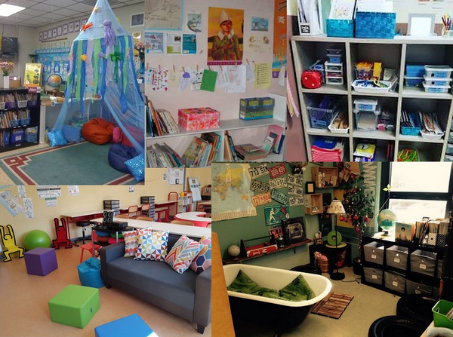

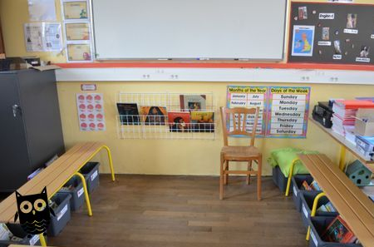
Espace de regroupement

Quel que soit le niveau de la classe, l’espace de regroupement est indispensable.
Il permet, lors de temps bien définis, d’obtenir un niveau d’attention particulièrement élevé.
Placé en tout début de journée, ce temps d’échange informel permet de se dire bonjour et d’effectuer une transition plus douce entre l’extérieur et la classe.
Les enfants y reprennent une posture d’élève. En fin de journée, des échanges réflexifs permettront de faire le bialn des apprentissages.
Les activités qui sont menées dans l’espace de regroupement :
- Les rituels de début de journée :
  - Appel, date, météo, …
  - « Quoi de neuf »
  - Présentation du programme de la journée
  - …
- Des rituels de calcul mental, en étude de la langue
- Lecture offerte
- Passation de consignes : avant chaque activité
- Des temps d’apprentissage nécessitant une forte attention. Par exemple : phonologie en CP, mémorisation de vocabulaire, explicitation d’une technique opératoire, …
- Synthèse orale de leçon ou séance
- Retour au calme
- Institutionnalisation de fin de journée : Retour réflexif sur les apprentissages et les activités de la journée.
Aménagement de l’espace de regroupement :
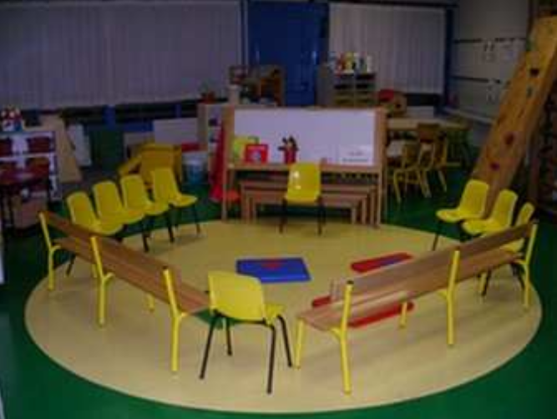
- Il peut être face à un tableau ou au milieu de la pièce.
- Assez vaste pour réunir tout le groupe
- Il est ouvert mais délimité (pas des bancs, tapis, …)
- Permanent tout au long de l’année : son usage étant ritualisé, il peut évoluer mais doit rester présent dans la classe.
- Cet espace peut-être polyvalent : il peut servir également de coin-lecture, de coin jeux (construction, voitures, ...), d’espace de travail individuel, …
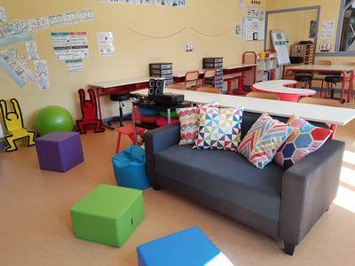
Le Coin-regroupement à l’école Maternelle : EDUSCOL
https://cache.media.eduscol.education.fr/file/Langage/87/0/Ress_c1_langage_oral_coin_457870.pdf

Espace poétique

http://maitresseaurel.eklablog.com/le-centre-de-poesie-a166954504
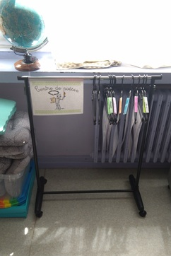
C’est un espace dans lequel on peut lire, choisir, apprendre une poésie.
Les élèves peuvent lire une sélection de poèmes rangés dans une boite, un classeur ou disposés sur un portique (accrochés sur des cintres).
Ils en choisissent un, le lisent puis le copient dans leur cahier de poésie.
Une fiche méthodologique pour aider les élèves à mémoriser leur poème est affichée dans cet espace.

Livret : La poésie et l’écriture poétique à l’école
Exemple de conseils pour apprendre une poésie (à élaborer avec les élèves)
Les conseils (quand et où ?)
Je la travaille un peu tous les jours le matin ou le soir ou quand j’ai un moment de libre dans l’endroit que je veux.
Les stratégies pour réussir à apprendre
- Je lis la poésie à haute voix si possible.
- Je comprends tous les mots ou je cherche leurs significations.
- Je comprends le sens de la poésie : je fais un dessin, je fais un film dans ma tête.
- Je regarde la forme de la poésie : le nombre de vers, de strophes, les rimes, les répétitions.
- Je la mime (avec mes gestes) et je mets le ton comme au théâtre (avec mes sentiments) ou je la chante à ma manière (avec ma musique et mon rythme).
Et si je n’y arrive toujours pas...
- Je copie plusieurs fois les vers qui me posent problème.
- J’écris le poème, je le lis et j’efface des mots que j’ai retenus petit à petit.
- Je cache la fin des vers et les devine.
- Je ferme les yeux et je vois la poésie dans ma tête.
- Je récite ma poésie à quelqu’un que j’aime bien (ma famille, mes amis...) sans oublier le ton et les gestes.

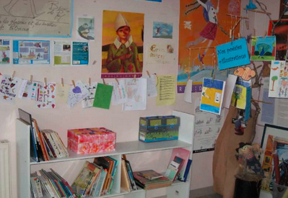

Des ressources :
Les ceintures de poésie : http://www.chezmonsieurpaul.fr/ceintures-de-poesie-cm1-a130776656
Recueils de poésies : https://taniere-de-kyban.fr/2017/120-poesies-themes-2017-2018
Pour des poèmes surréalistes : https://www.oulipo.net/fr/une-liste-de-contraintes-oulipiennes
Sélection de ressources par CANOPE : http://www.reseau-canope.fr/atelier-hauts-de-seine/litterature-jeunesse/wp-content/uploads/2013/11/Bibliographie-sur-la-poe%CC%81sie-CDDP_bonne.pdf

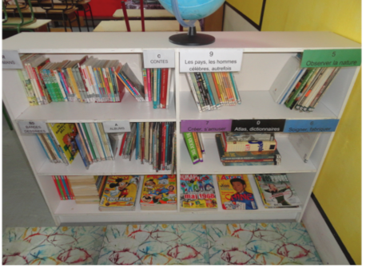
Espace Lecture

C’est un espace que l’on trouve souvent dans les classes mais qui n’est pas toujours bien mis en valeur.
Il peut être intégré dans l’espace de regroupement et peut servir d’espace de repli.
On y trouve une sélection d’albums, de livres, de documentaire en lien, si possible, avec les activités et les projets de la classe.
Les activités de lecture :
- Lecture pour soi
- Lecture à l’autre : lire un album, un texte, une poésie, … qui a été préparé à un auditoire ou réaliser une capture audio de la lecture.
- Lecture à deux : lecture chorale d’un album
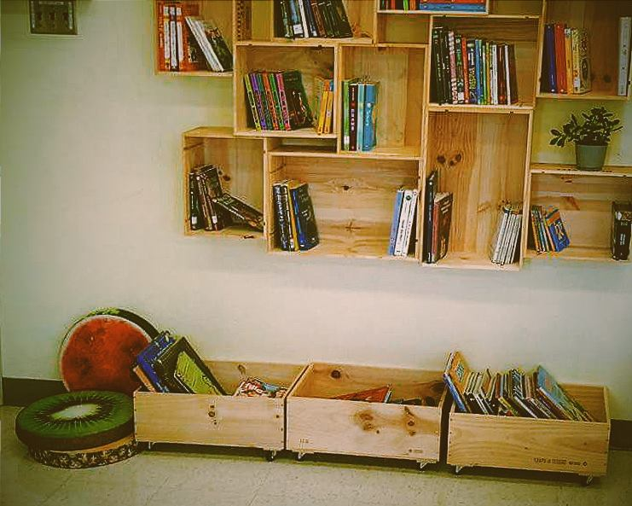
- Lecture-plaisir
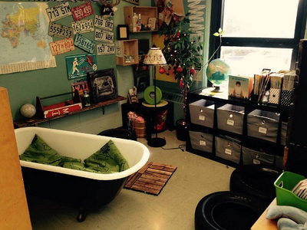

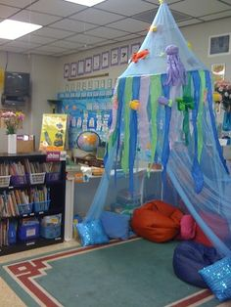

Des albums dans le cadre d’un rallye-lecture peuvent y être consultés.

Des ressources :
La littérature de jeunesse au C1 : https://cache.media.eduscol.education.fr/file/Langage/76/9/Ress_c1_langage_litterature_pratiques_culturelles_-_copie_774769.pdf
https://sophielit.ca/nouvelle.php?cat=4&id=434
https://blogacabdx.ac-bordeaux.fr/0400059x/2019/03/18/dans-les-classes-le-coin-lecture/
https://rallye-lecture.fr/

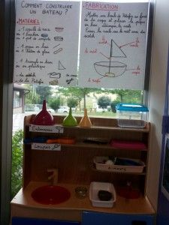
Espace scientifique

Dans cet espace, les élèves peuvent manipuler, essayer, faire des hypothèses, se tromper, recommencer, …
Présentées sous forme de défis, les activités proposées ne seront pas forcément reprises lors d’un temps d’apprentissage spécifique. Bien sûr, il est très intéressant de faire le lien entre les manipulations ou observations réalisées en autonomie dans le « coin sciences » lors d’une séquence d’apprentissage. Les élèves auront anticipé leur questionnement, auront découvert des propriétés, anticipé les apprentissages, …. Ils auront surtout mis en œuvre, au moins partiellement, une démarche scientifique.

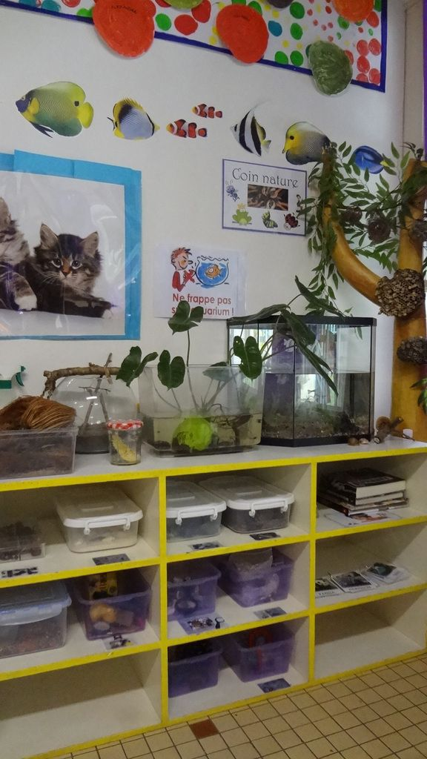

L’objectif de cet espace est de susciter la curiosité, le désir de comprendre et la mise en œuvre de stratégie de résolution de problème.
Les activités qui y sont menées développent l’entre-aide et la collaboration.
Les élèves vont devoir rendre compte à l’oral et à l’écrit, expliquer, argumenter, justifier, …
Des traces écrites diverses y sont développées : listes, schémas, fiches explicatives, écrits réflexifs, affiches, panneaux, …

Exemples de défis scientifiques
Les défis scientifiques

Des ressources :
Un dossier sur le coin-sciences à l’école élémentaire : http://web17.ac-poitiers.fr/Jonzac/spip.php?article487

Espace technologique

Il peut faire partie de l’espace scientifique.
Les activités de construction sont très importantes dans le développement cognitif et moteur des élèves, du cycle 1 au cycle 3.
Comme précédemment, ils pourront expérimenter la démarche d’investigation.
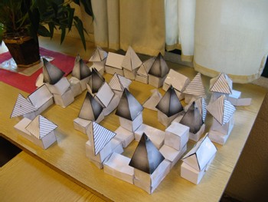
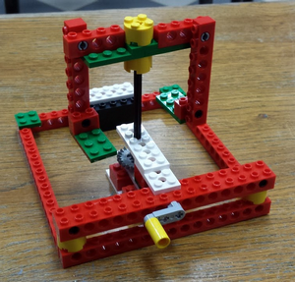
Les étapes de la démarche d’investigation
QUESTIONNEMENT  - Prémédité  - contextualisé | A partir d’une situation déclenchante :  - Situation-problème  - Défi  - Observation
PRISE DE REPRESENTATIONS | Mettre en évidence les conceptions initiales des élèves.
PROBLEMATISATION | Identifier l’obstacle  Formuler le problème à résoudre :  - Comment peut-on faire pour que … ?  - Pourquoi … ?
FORMULATION D’HYPOTHESES | Prédictives : « la pâte à modeler va flotter. »  Explicatives : « le glaçon fond plus vite dehors. »
EXPERIMENTATION ou  OBSERVATION | Des dispositifs expérimentaux sont proposés aux élèves qui vont manipuler eux-mêmes le matériel.  L’observation de manuels, documentaires ou vidéos permet de confronter les hypothèses au phénomène en situation.
STRUCTURATION  Mise en commun | Recueil des résultats des expériences et/ou des observations.  Analyse et interprétation.
CONCLUSION | Confrontation au savoir établi.  Mise en lien de la notion à d’autres déjà étudiées.
EVALUATION | Transformation des représentations initiales.  Maîtrise des étapes de la démarche d’investigation.  Maîtrise des nouveaux savoirs construits.

Des ressources :
Les jeux de construction à la Maternelle EDUSCOL : https://cache.media.eduscol.education.fr/file/Apprendre/56/2/Ress_c1_jouer_construction_474562.pdf
Jeux de construction : http://www.ecolepetitesection.com/2016/09/iggy-peck-chez-celine-ms-en-gs-jeu-d-association.html

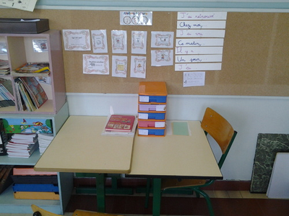
Espace de l’écrivain

Dans cet espace, les élèves …
- Réalisent leur écrit court du jour (jogging d’écriture, fabrique de phrase, liste, …) : voir livret « des écrits courts pour écrire tous les jours »
- Poursuivent la rédaction d’un écrit long
- S’entrainent à copier des phrases : voir « Différentes formes de copies »
- S’entrainent au tracé des lettres : voir « l’apprentissage de l’écriture »
Les écrits du quotidien pourront être rassemblés sur un « journal mural » ou une gazette : Tous ces écrits ne sont pas corrigés systématiquement par l’enseignant. Ils sont rangés dans une boite ou une enveloppe individuelle. Toutes les semaines par exemple, les élèves sont invités à choisir un ou deux textes, à les corriger puis à les coller sur le journal mural après correction par l’enseignant.
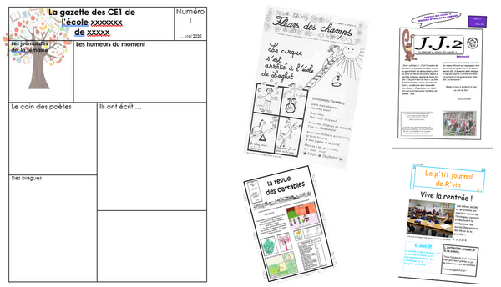
Le « cahier d’écrivain » est particulièrement important. Il regroupe les traces écrites, les essais, les erreurs, le cheminement de l’élève dans sa conquête de l’écriture.
C’est un cahier personnel qui n’est pas systématiquement corrigé par l’enseignant. La proposition ci-dessus d’utilisation d’un journal mural permet d’effectuer une révision des textes en dehors de ce cahier intime.
Des ressources :
Ecrire au Cycle 3 : http://www.ipefdakar.org/ecrire-au-cycle-3-647.html
Ecrire au Cycle 2 : http://www.ipefdakar.org/ecrire-produire-des-ecrits-au-cycle-2.html
Document : « Des écrits pour écrire tous les jours »
Auto-évalaution des écrits courts
Proposition pour rédiger avec les élèves une fiche méthodologique sur la copie
1 Lire le texte à copier à voix basse et le comprendre.
2 Se focaliser sur une unité minimale qui peut être d’abord la syllabe, puis le mot, les groupes de mots, la phrase.
3 copie mot à mot : lire le mot en syllabes et repérer les difficultés du mot ou par groupe de mot (photographier le mot) ajouter la ponctuation si besoin
4 J’écris en levant ma tête le moins souvent possible (compter le nombre de fois et tenter de baisser ce nombre au fur et à mesure des copies)
5 Je passe au mot suivant
6 A la fin de la phrase je vérifie les mots un par un sur le modèle
7 lorsque que je suis capable je passe progressivement à 2 ou 3 mots ou par groupe de mot, puis à la phrase.
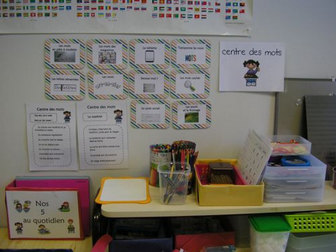
Espace des mots

C’est un espace dans lequel, les élèves étudient la langue. Ils s’exercent, s’entrainent, jouent à partir d’activité sur le lexique, la phonologie, la grammaire.
CP : Dans le cadre d’un travail autour d’un album à la façon de Narramus, les élèves : http://www.ipefdakar.org/mobiliser-le-langage-dans-toutes-ses-dimensions-856.html
  - Jouent avec les étiquettes-mots
  - Mémorisent le vocabulaire
  - S’entrainent à la restitution avec les figurines et la maquette
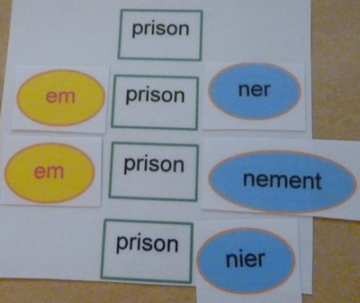
  - Enregistrent leur restitution orale
- Dictées muettes
- Jeux à partir des Alphas
- …
Ateliers sur les mots :
- Mots croisés, Lecture de mots : voir ateliers autonomes
  - Cycle 2
  - Cycle 3
- Fabrication et utilisation d’un syllabozoo (CP, CE1)

Apprentissage de mots :
- Apprendre des mots en s’aidant de la fiche méthodologique
Rituels en grammaire : voir le livret d’activités
Dictées enregistrées : L’élève écoute un texte qu’il doit retranscrire à partir d’un ordinateur ou d’un lecteur audio. Il peut arrêter l’enregistrement, le reprendre à sa guise. Son travail sera validé par auto-correction.
Dictées en ligne : https://orthophore.ac-lille.fr/?view=4
Des ressources :
Des pistes pour apprendre du vocabulaire : https://www.pedagogie.ac-nice.fr/dsden06/mdll/wp-content/uploads/sites/11/2018/11/Enseigner-lorthographe-au-cycle-2-4.pdf
Enseigner la mémorisation des mots invariables : http://www.ac-grenoble.fr/ien.montelimar/IMG/pdf/enseigner_la_memorisation_des_mots_invariables.pdf
Des ressources pour constituer un centre des mots :
http://www.crapouilleries.net/page-5-au-quotidien-le-centre-des-mots-et-des-sons.html
https://fantadys.com/tag/prefixes/
Espace écoute
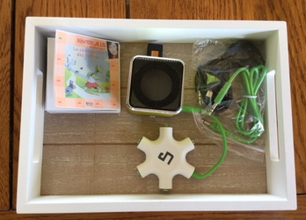

Un ordinateur, un lecteur MP3, un téléphone, … à partir duquel écouter des histoires ou des œuvres musicales.
Il permet de répondre aux attendus des programmes :
- Connaître et mettre en œuvre les conditions d’une écoute attentive et précise
- Exprimer sa sensibilité et exercer son esprit critique tout en respectant les goûts et points de vue de chacun
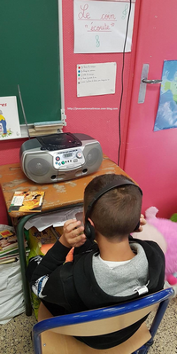

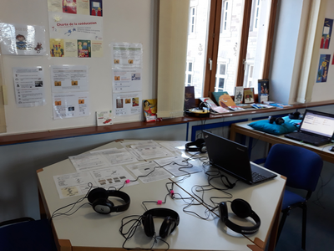

Des ressources :
Une histoire chaque jour :https://une-histoire-chaque-jour.com/2019/histoires/histoires-a-partager/hubert-le-mouton-veut-manger-un-loup/
Il était une histoire : https://www.iletaitunehistoire.com/
Ressource de sites d’écoute : http://laclassedezazou.eklablog.com/ecouter-la-lecture-mes-outils-a24792764
Des ressources musicales : https://www.reseau-canope.fr/musique-prim.html
Pour mettre en place un espace écoute :
http://ecoledesjuliettes.eklablog.com/centre-d-ecoute-utilisation-du-lecteur-mp3-a128609258
Podcasts de France inter : https://www.franceinter.fr/enfants/retrouvez-tous-les-podcasts-jeunesse-pour-occuper-vos-enfants-vos-ados-sur-france-inter
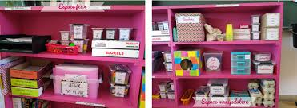
Espace des mathématiques
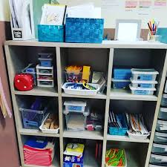
Dans cet espace, les élèves vont poursuivre l’apprentissage de notions, de compétences qui ont été travaillées en amont. Ils vont y retrouver, les jeux, les situations-problèmes présentés lors des séquences d’apprentissage précédentes et se perfectionner dans leur utilisation.
Faire des mathématiques c’est chercher, réfléchir, se tromper, recommencer, être persévérant. Dans ces activités, les élèves devront mettre en œuvre une démarche expérimentale ou d’investigation pour résoudre les problèmes qui leur sont donnés.
Ils devront continuer à renforcer les automatismes (connaissance des doubles, des moitiés, des tables de multiplication, …) indispensables pour la poursuite des apprentissages en mathématiques. La manipulation doit être au cœur des différents dispositifs.
Les activités proposées par la méthode utilisée seront laissées à disposition dans cet espace.
Des ressources :
La Méthode heuristique (MHM) : https://methodeheuristique.com/les/jeux/
Outils pour mettre en place un centre des mathématiques : http://maisquefaitlamaitresse.com/les-centres-de-mathematiques/
Extrait livre : Aménager sa classe pour favoriser l’apprentissage. D.DIller
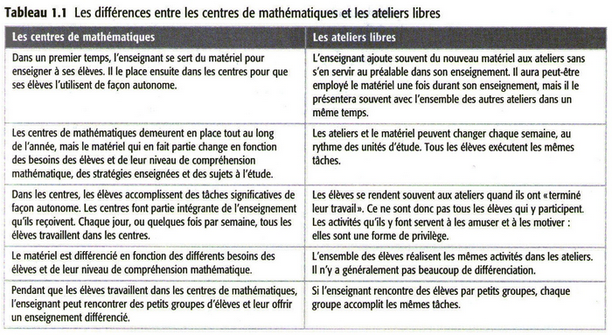

Espace informatique
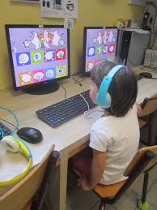

Différentes activités y sont pratiquées : traitement de texte, lecture de livres numériques et interactifs, recherches, vidéos…
De nombreuses ressources en lignes peuvent accompagner les apprentissages.
Cet espace peut être utilisé pour réaliser
- Un film d’animation (voir site de l’IPEF : http://www.ipefdakar.org/-films-d-animation-.html)
- un pocket film : voir fiche
  - Exemples et documentation : http://www.ipefdakar.org/les-defis.html
des montages vidéos et/ou audio (http://www.ipefdakar.org/apprendre-a-utiliser-les-outils-et-supports-pour-un-enseignement-a-distance.html)

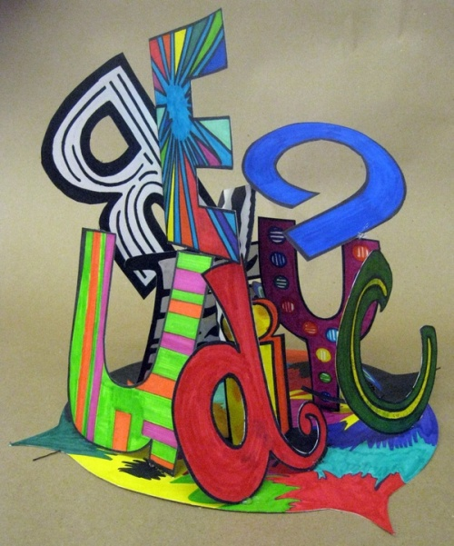
Espace de création artistique

Ateliers « à la manière de … »
Pour finaliser une production plastique
Matériel de sculpture : Pâte à modeler, fil de fer, grillage, papier journal + colle, …

Ateliers autonomes

Propositions d’ateliers : https://drive.google.com/drive/folders/12FA1mbYO90SX6RPXeAes2tgkNsXY_gtU?usp=sharing
Des ressources :
https://maisquefaitlamaitresse.com/parlons-amenagement-de-classe/
Aménager l’espace C2 EDUSCOL : https://cache.media.eduscol.education.fr/file/Reussite/39/0/RA16_C2_FRA_Amenager_espace_v2_843390.pdf
Aménager des coins en classe unique : http://www.ac-grenoble.fr/savoie/pedagogie/docs_pedas/coins_classe_unique/

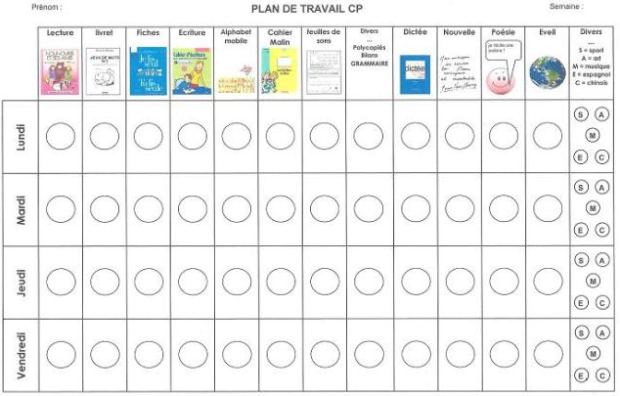
Exemples de plans de travail

